2019 ~ 2020学年度第一学期南开区期末考试试卷
高三年级物理学科
本试卷分为第Ⅰ卷（选择题）和第Ⅱ卷两部分，共100分。考生务必将自己的姓名、准考证号填写在答题卡上相应位置。答题时，考生务必将答案涂写在答题卡上，答在试卷上的无效。考试结束后，将答题卡交回。
第Ⅰ卷
一、单项选择题（每小题5分，共25分。每小题给出的四个选项中，只有一个选项是正确的。）
1.下列说法正确的是（ ）
A．汤姆孙通过研究阴极射线发现了电子，从而建立了原子核式结构模型
B．贝克勒尔通过对天然放射现象的研究，发现了原子中存在原子核
C．原子核由质子和中子组成，稳定的原子核内，中子数一定小于质子数
D．大量处于基态的氢原子在单色光的照射下，发出多种频率的光子，其中必有一种与入射光频率相同
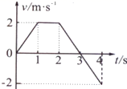
2.一质点t = 0时刻从原点开始沿x轴正方向做直线运动，其运动的v-t图象如图所示。下列说法正确的是（ ）
A．t = 4 s时，质点在x = 5 m处
B．t = 4 s时，质点运动方向改变
C．第3 s内和第4 s内，合力对质点做的功相同
D．0 ~ 2 s内和0 ~ 4 s内，质点的平均速度相同
3.如图所示，图甲为一简谐横波在t = 0.10 s时的波形图，P是平衡位置在x = 0.5 m处的质点， Q是平衡位置在x = 2 m处的质点；图乙为质点Q的振动图象。下列说法正确的是（ ）
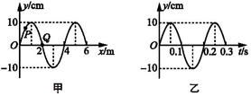
A．这列波沿x轴正方向传播
B．这列波的传播速度为2 m/s
C．t = 0.15 s，P的加速度方向与速度方向相同
D．从t = 0.10 s到t = 0.15 s，P通过的路程为10 cm
4.习近平主席在2018年新年贺词中提到，科技创新、重大工程建设捷报频传，“慧眼”卫星遨游太空。“慧眼”于2017年6月15日在酒泉卫星发射中心成功发射，在10月16日的观测中，确定了γ射线的流量上限。已知“慧眼”卫星绕地球做匀速圆周运动，其轨道半径为r，运动周期为T，地球半径为R，引力常量为G，地球表面处的重力加速度为g，r > R。则下列说法正确的是（ ）
A．地球的平均密度大小为
B．地球的质量大小为
C．地球表面的重力加速度大小为
D．“慧眼”卫星的向心加速度大小为
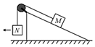
5.如图所示，一粗糙斜面固定在地面上，斜面顶端装有一光滑定滑轮。一细绳跨过滑轮，其一端悬挂物块N，另一端与斜面上的物块M相连，系统处于静止状态。现用水平向左的拉力缓慢拉动N，直至悬挂N的细绳与竖直方向成45°。已知M始终保持静止，则在此过程中（ ）
A．水平拉力的大小可能保持不变
B．M所受细绳的拉力大小一定一直增大
C．M所受斜面的摩擦力大小一定一直增大
D．M所受斜面的摩擦力大小可能先增大后减小
二、不定项选择题（每小题6分，共18分。每小题给出的四个选项中，都有多个选项是正确的。全部选对的得6分，选对但不全的得3分，选错或不答的得0分）
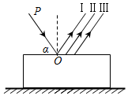
6.如图所示，一束由两种单色光混合的复色光，沿PO方向射向一上下表面平行的厚玻璃平面镜的上表面，得到三束反射光束Ⅰ、Ⅱ、Ⅲ，若玻璃砖的上下表面足够宽，则下列说法正确的是（ ）
A．光束Ⅰ仍为复色光，光束Ⅱ、Ⅲ为单色光
B．改变α角，光束Ⅰ、Ⅱ、Ⅲ仍保持平行
C．通过相同的双缝干涉装置，光束II产生的条纹宽度要小于光束III的
D．在真空中，光束II的速度小于光束III的速度
7.某静电场中的电场线如图中实线所示，带电粒子在电场中仅受静电力作用由M点运动到N点，其运动轨迹如图中虚线所示，下列说法正确的是（ ）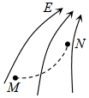
A．粒子必定是负电荷
B．粒子在M点的电势能小于它在N点的电势能
C．粒子在M点的加速度小于它在N点的加速度
D．粒子在M点的动能小于它在N点的动能
8.如图甲所示，矩形线圈在匀强磁场中绕垂直于磁感线的中心轴OO′匀速转动，从某时刻开始计时，产生的感应电动势e随时间t的变化曲线如图乙所示，若线圈匝数N = 100 匝，外接电阻R = 70 Ω，线圈电阻r = 10 Ω，则下列说法正确的是（ ）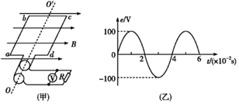
A．通过线圈的最大电流为1.25 A
B．线圈角速度为50π rad/s
C．电压表的示数为
D．穿过线圈的最大磁通量为
第Ⅱ卷
9.（12分）
（1）某同学用如图甲所示的实验装置来“探究a与F、m之间的电量关系”。
①实验时，必须先平衡小车与木板之间的摩擦力。该同学是这样操作的：如图乙所示，将小车静止地放在水平长木板上，并连着已穿过打点计时器的纸带，调整木板右端的高度，接通电源，用手轻拨小车，让打点计时器在纸带上打出一系列 的点，说明小车在做 运动。
②如果该同学先如①中的操作平衡了摩擦力。以砂和砂桶的重力为F，在小车质量M保持不变情况下，不断往桶里加砂，砂的质量最终达到，测得多组拉力F和小车加速度a的数据，作a-F的图象。所作图线如图丙中的 。
③图丁为用米尺测量某一纸带上的s1、s2的情况，从图中可读出s1 = 3.10 cm，s2 = cm，已知打点计时器的频率为50 Hz，由此求得加速度的大小a = m/s2。
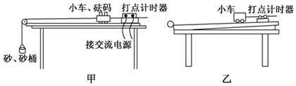
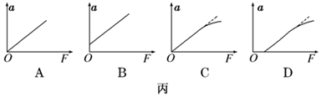
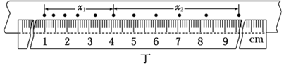
（2）某同学通过实验测定一个阻值约为5 Ω的电阻Rx的阻值。现有
A．电流表（0 ~ 3 A，内阻约0.025 Ω）
B．电流表（0 ~ 0.6 A，内阻约0.125 Ω）
C．电压表（0 ~ 3 V，内阻约3 kΩ）
D．电压表（0 ~ 15 V，内阻约15 kΩ）
E．滑动变阻器（0 ~ 50 Ω，额定电流2 A）
F．电源（3 V，内阻可不计）
G．开关和导线若干
①在实验中，电流表应选用 ，电压表应选用 （选填器材前的字母）；为了提高实验的精确度，实验电路应采用图中的 （填“甲”或“乙”）。
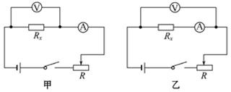
②接通开关，改变滑动变阻器画片P的位置，并记录对应的电流表示数I、电压表示数U．某次电表示数如图所示，可得该电阻的测量值Rx= Ω。
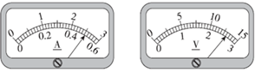
③若在①问中选用甲电路，产生误差的主要原因是 ；若在①问中选用乙电路，产生误差的主要原因是 ；（选填选项前的字母）
A．电流表测量值小于流经Rx的电流值 B．电流表测量值大于流经Rx的电流值
C．电压表测量值小于Rx两端的电压值 D．电压表测量值大于Rx两端的电压值
④闭合电键，将滑动变阻器的滑片P由初始端向另一端滑动过程中，滑动变阻器的功率将 。
A．一直减小B．一直变大C．先变大后变小D．先变小后变大
10.（14分）如图所示，水平光滑地面上停放着一辆小车，小车的左端为半径R = 0.2 m的四分之一光滑圆弧轨道AB，AB的最低点B与小车的上表面相切。现小车的左侧靠在竖直墙壁上，可视为质点的物块从A点正上方H = 0.25 m处无初速度下落，恰好落入小车圆弧轨道，并沿圆弧轨道滑下最终小车与物块一起运动。已知小车的质量为M = 5 kg，物块的质量为m = 1 kg，物块与小车水平部分间的动摩擦因数μ = 0.5，不考虑空气阻力和物块落入圆弧轨道时的能量损失，重力加速度g = 10 m/s2。求：
（1）物块到达圆弧轨道最低点B点时的速度vB的大小及轨道对它支持力FN的大小；
（2）物块和小车最终速度v的大小及此过程产生的热量Q；
（3）物块最终距离B点的距离x。
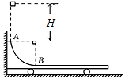

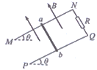
11.（16分）如图所示，PQ、MN为足够长的两平行金属导轨，它们之间连接一个阻值R = 8 Ω的电阻，导轨间距为L = 1 m，导轨电阻不计，一质量为m = 0.1 kg的均匀金属杆水平放置在导轨上，金属杆ab电阻r = 2 Ω，它与导轨的滑动摩擦因数，导轨平面的倾角为θ = 30°，在垂直导轨平面方向有匀强磁场，磁感应强度为B = 0.5 T。现让金属杆ab由静止开始下滑，从杆静止开始到杆ab恰好匀速运动的过程中，经过杆的电量q = 1 C。求：
（1）当ab下滑速度v = 4 m/s时加速度a的大小；
（2）ab下滑的最大速度vm；
（3）ab由静止开始下滑到恰好匀速运动通过的位移x；
（3）从静止开始到ab匀速运动过程R上产生的焦耳量QR。

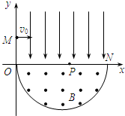
12.（18分）如图所示，在平面直角坐标系xOy内，第Ⅰ象限中存在沿y轴负方向的匀强电场，第Ⅳ象限以ON为直径的半圆形区域内存在垂直于坐标平面向外的匀强磁场，磁感应强度为B。一质量为m、电荷量为q的带正电的粒子从y轴上y = h处的M点以速度v0垂直于y轴射入电场，经x轴上x = 2h处的P点进入磁场，最后以垂直于y轴的方向射出磁场。不计粒子重力。求：
（1）电场强度大小E；
（2）粒子在磁场中运动的轨道半径r；
（3）粒子从进入电场到离开磁场经历的总时间t。

